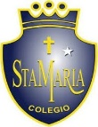
santa María de Maipú
Departamento de artes, tecnología y música.
Correo: musicaprimerciclo.smm@gmail.com
Canal de YouTube: Departamento de Artes SMM.
Nivel: Cuarto Básico
Link: https://www.youtube.com/watch?v=5Zqt7rafPBU
Guía de autoaprendizaje Nº20 MÚSICA

Nombre_______________________________________ Curso: _______ Fecha: ______

OA 4: Cantar al unísono y tocar instrumentos de percusión convencionales y no convencionales.
OA3: Escuchar música en forma abundante de diversos contextos y culturas poniendo énfasis en: Tradición escrita
Instrucciones: Lee atentamente y recuerda las figuras con su duración. Finalmente intenta tocar la primera parte de la canción
“El desarrollo de las guías de autoaprendizaje puedes imprimirlas y archivarlas en una carpeta por asignatura o puedes guardarla digitalmente y responderlas en tu cuaderno (escribiendo sólo las respuestas debidamente especificadas, n° de guía, fecha y número de respuesta.”

Mazamorrita (letra)

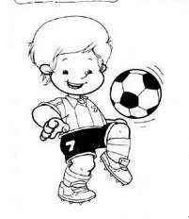
Hola niños, hoy trabajaremos nuestro tema “alimentación saludable”
https://www.youtube.com/watch?v=9_F9UBNE9sc

Actividad: De acuerdo al video del link anterior, responde las siguientes preguntas:

- ¿Cuántas veces debemos comer al día?
- 3 veces
- 2 veces
- 5 veces

- Una alimentación saludable debe tener alimentos como:
- Solo frutas
- Solo carnes
- Todos los alimentos variados y balanceados.

- Al momento de comer, nuestro plato debe tener:
- Poca comida
- Mucha comida
- Lo suficiente para nuestro cuerpo.

- Las comidas principales son:
- Desayuno, almuerzo, y once.
- Solo almuerzo y once
- Desayuno, y once.

Une los alimentos saludables a nuestro refrigerador y píntalos.
